特殊的2021，不一样的中考
整理归属 深圳市招生考试办公室
发布日期 2021-06-27
来源 深圳市招生考试办公室官网
栏目 首页轮播
存档日期 2026-10-27
原文链接 https://szeb.sz.gov.cn/szzkw/qt/sylb/content/post_8959967.html
同文来源 https://szeb.sz.gov.cn/szzkw/zkgg/zkxx/content/post_8946018.html

这是一场特殊的中考
我们直面多重挑战
我们坚守在最前线
记录点滴，定格瞬间
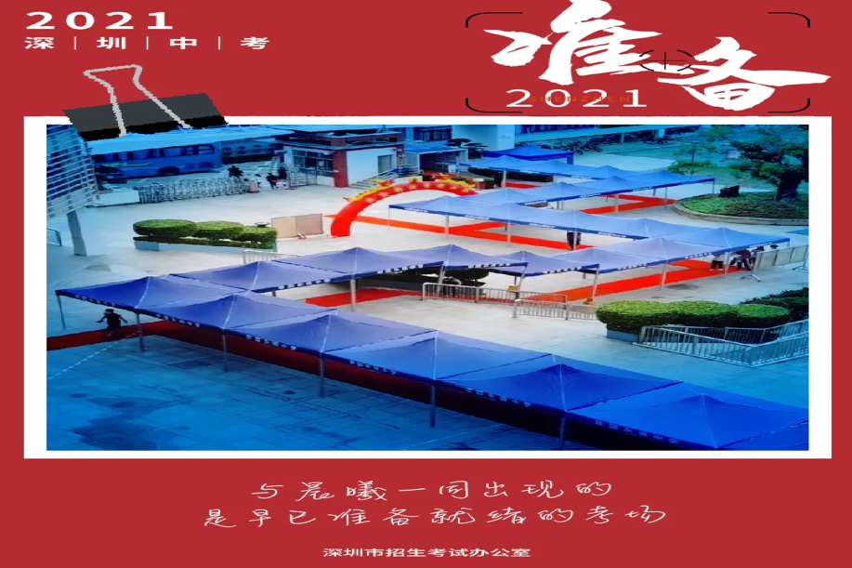
自去年底，深圳全面提升中考考点标准化建设，要求各区各考点加强硬件设施的检查、维护和管理，实现考场视频监控、信号屏蔽器、金属探测仪等反作弊设备高标准全覆盖。考前，全市标准化考点均已完成验收。
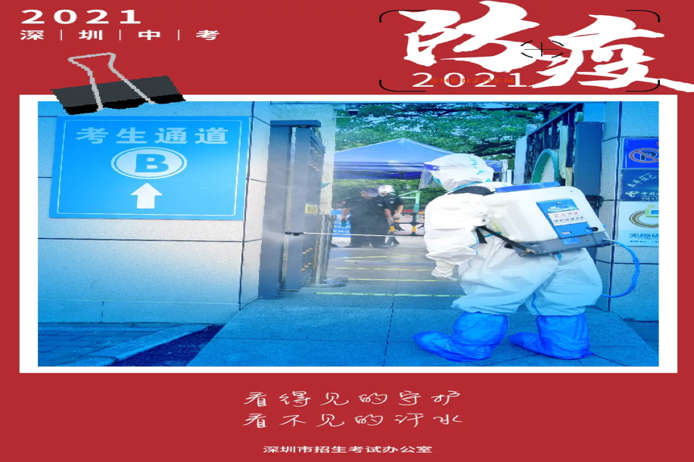
教育部门会同卫健、疾控部门，全面筹划、精准定制组考防疫方案，各考点全力落实体温检测、开考条件、考场布置、个人防护、消毒通风等举措和要求。
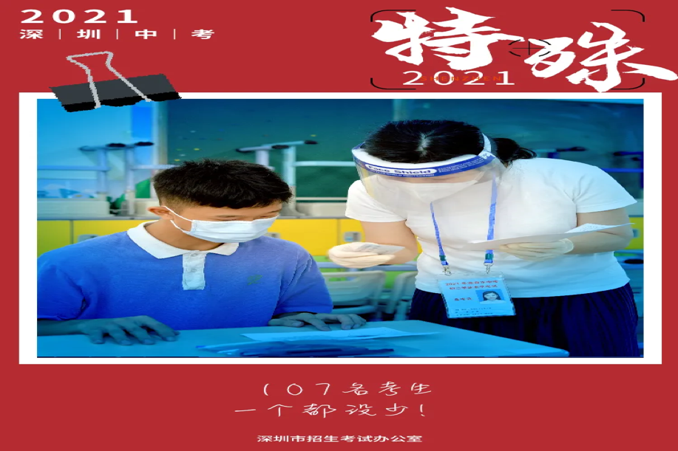
根据新冠肺炎疫情防控需要，下十围小学新增为宝安的第35个中考考点，仅用4天3夜的时间，从基础设施设备、考务人员调配、考点布置、考务培训到防疫准备全部到位，确保封闭区、封控区内考生“应考尽考”。
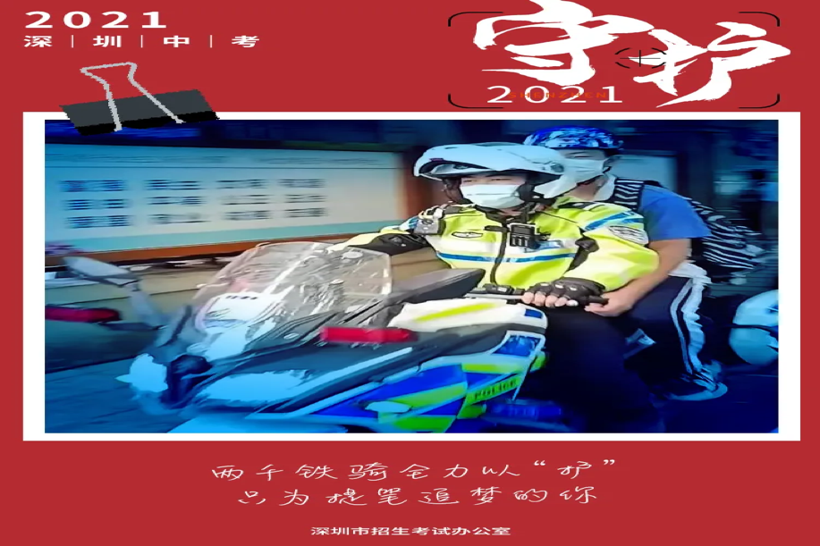
开考前，南山大队辖区蛇口中队考场育才二中考点，一考生求助，忘记携带考试相关证明材料，铁骑迅速协助学生取回。
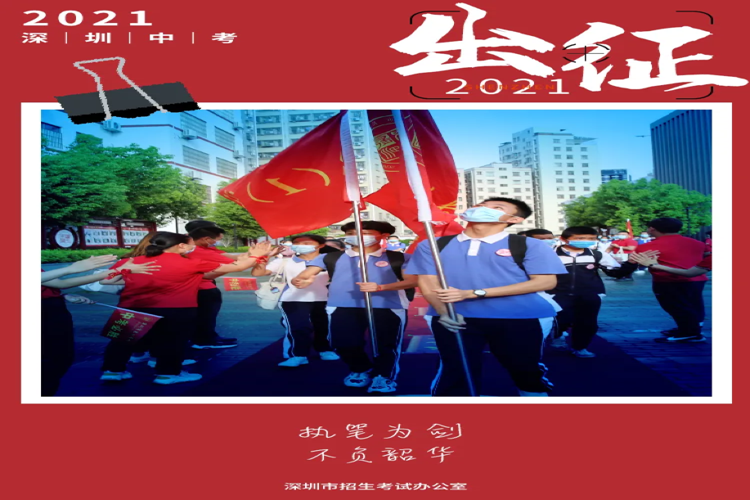
光明区长圳学校老师为学子送行。考生高举红旗，目光坚定，阔步向前。
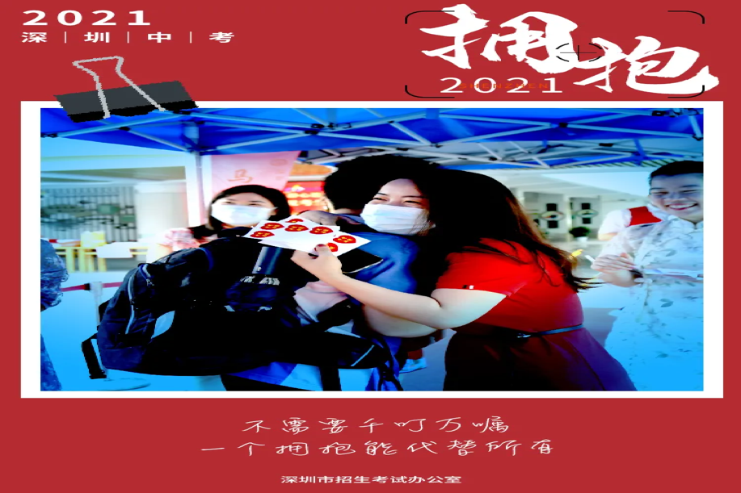
深圳罗湖外语实验学校考点外，考生进场前与老师深情拥抱，千言万语尽在不言中。

青春飞扬，梦想起航，首届首创，整装出发！华中师范大学附属龙园学校老师们与考生击掌鼓劲。
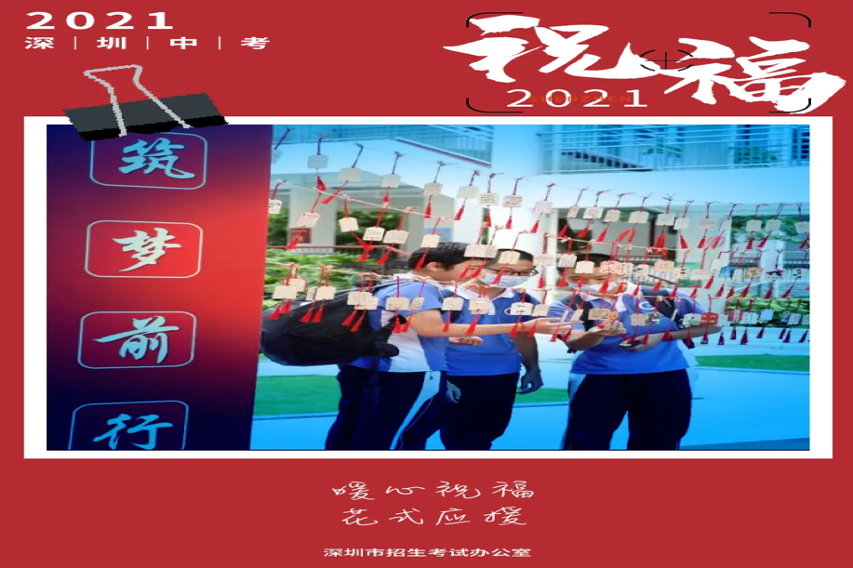
临考前，宝安中学（集团）初中部团委组织初一学子为学长手绘祝福风铃，为考生营造了暖心、积极的迎考氛围。
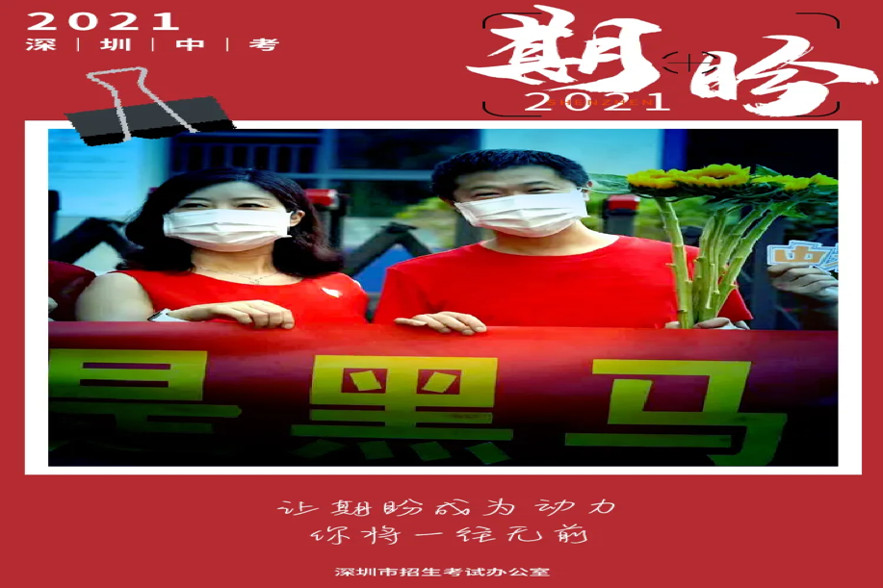
深圳实验学校考点，家长们拉起横幅，“乾坤未定，你就是黑马”。
中考加油，愿你所有的付出，终有回报
在这场特殊的中考中
我们看见，考生们昂扬自信走进考场
我们看见，老师们殷殷期盼热情送考
我们看见，家长们满怀期盼默默守候
而在我们看不见的地方
市教育部门会同各相关部门
各司其职，协调联动
为中考平安顺利进行全面保障
来源：深圳市招生考试办公室

